综合实验练习

实验说明

实验目的
掌握网络部署相关知识
熟悉VLAN相关配置、维护命令
熟悉VLAN间路由的配置
熟悉静态路由及动态路由协议的配置

实验步骤

配置
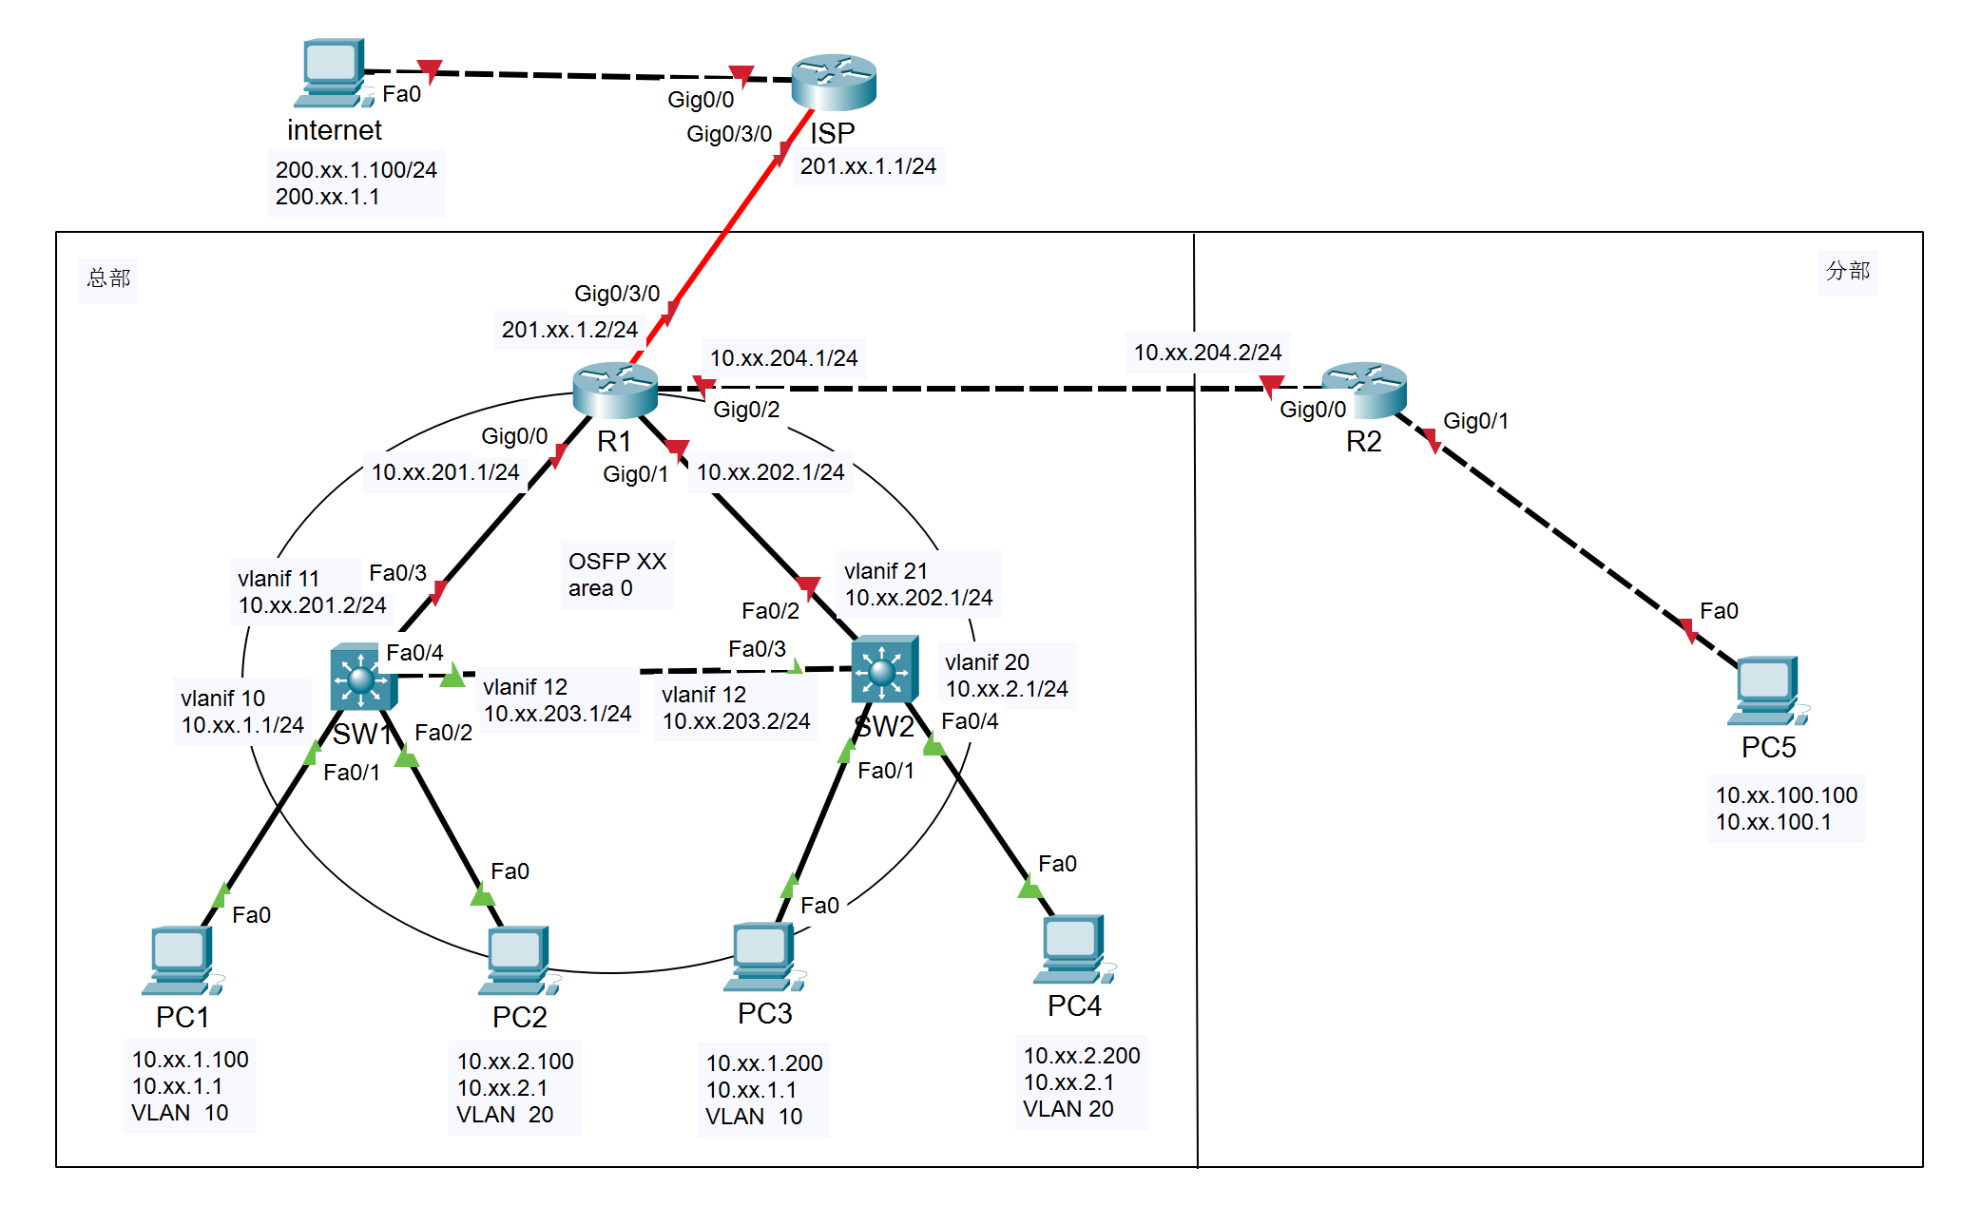
图 2-1 网络拓扑
说明：
1．企业网总部、分部以及互联网连接已经规划完成，按照图示连接网络；
2．按照拓扑图所示，完成数据配置企业网总部的内部VLAN的配置；
3、完成IP地址配置，IP地址的”xx”使用学号的后两位代替；
4.按照规划，完成企业网内部动态路由（OSPF）的配置，实现总部内部网络通信；
5. 总部出口路由器使用静态路由部署，访问分部网络；
6.总部和分部统一使用总部出口路由器访问互联网。
7、完成总体配置，实现所有PC之间互相通信

